Школьный этап
Всероссийской олимпиады школьников по истории
10-11 классы
Максимальная оценка – 100 баллов
Время на подготовку – 120 мин.

1 | 2 | 3 | 4 | 5 | 6 | 7 | 8 | Итого
4 | 12 | 6 | 6 | 12 | 15 | 10 | 35 | 100

Задание 1. Выберите по 1 верному ответу в каждом задании (1 балл за каждый правильный ответ, максимальный балл – 4).
1.1 | 1.2 | 1.3 | 1.4.
3 | 4 | 1 | 3
Задание 2. Выберите несколько верных ответов в каждом блоке (по 3 балла за каждый правильный ответ, максимальный балл – 12).
2.1 | 2.2 | 2.3 | 2.4.
235 | 134 | 456 | 124

Задание 3. По какому историческому критерию образованы ряды (до 2 балла за каждый полный ответ, максимальный балл – 6).
3.1. мурома, корела, чудь, емь, сумь
___финно-угорские племена________________________________________________
3.2.
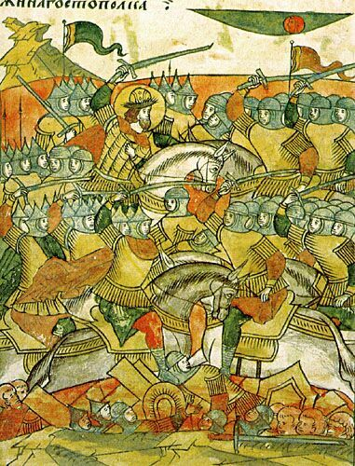 | 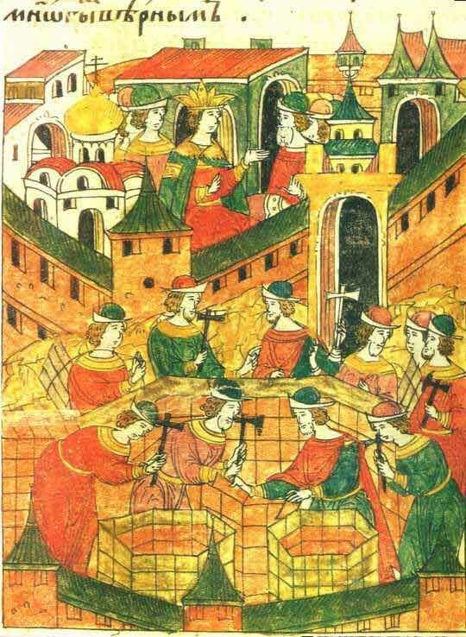 | 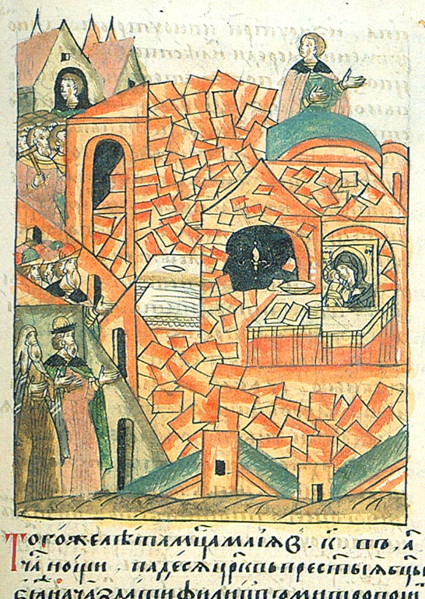 | 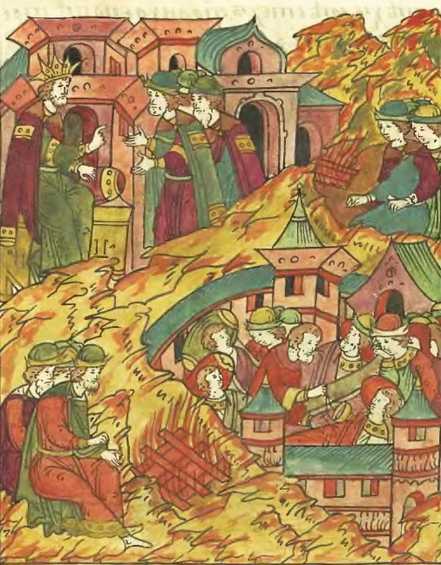

Миниатюры из Лицевого летописного свода___________________________
3.3. Е.П. Нарышкина, А.Г. Муравьёва, А.В. Розен, Е.И. Трубецкая, К.П. Ивашева
____жёны декабристов, выехавшие в Сибирь_________________________
Задание 4. Что или кто является лишним в ряду? Подчеркните это слово и объясните почему. (1 балл - за выделение лишнего, 2- за пояснение, максимальный балл - 6)
4.1. Тула, Орёл, Воронеж, Путивль, Курск, Кромы
___Воронеж, остальные города сдались (присягнули) Лжедмитрию I__________
4.2. А.С. Бубнов, Г.Е. Зиновьев, Г.И. Петровский, Л.Б. Каменев, В.И. Ленин, Г.Я. Сокольников, И.В. Сталин, Л.Д. Троцкий
__Г.И. Петровский, остальные члены Политбюро ЦК РСДРП(б) первого состава_______
_________________________________________________________________________________

Задание 5. Соотнесите элементы правого и левого столбцов таблицы. (По 1 баллу каждый за верный ответ; максимальный балл -12).
5.1. Соотнесите названия события и имена российских министров внутренних дел, в чьи годы исполнения министерских полномочий и произошли упомянутые события. Ответ:
1 | 2 | 3 | 4 | 5
Б | В | А | Д | Г

5.2. Установите соответствия. Запишите в таблицу выбранные цифры под соответствующими буквами. Под тремя цифрами скрывается по две буквы. Ответ:
1 | 2 | 3 | 4
А | БД | ГЖ | ВЕ

Задание 6. Перед Вами иллюстрации произведений писателей, проживавших в свое время в усадьбе, изображенной ниже. Назовите ее. Определите, к какому произведению каждого писателя относятся представленные иллюстрации. (По 1 баллу за верно указанные фамилию и и имя писателя, 1 балл за корректное название и соотнесение иллюстрации произведения с его автором, 1 балл за верно указанное название усадьбы; максимальный балл – 15.)
Усадьба: Переделкино___________
Буква фото | Имя и фамилия писателя | Иллюстрация из произведения (порядковое число) | Название произведения
A | Александр Фадеев | 7 | Молодая гвардия
B | Константин Паустовский | 6 | Теплый хлеб
C | Александр Корнейчук | 2 | Краденое солнце
D | Борис Пастернак | 4 | Доктор Живаго
E | Валентин Катаев | 1 | Сын полка
F | Илья Ильф и Евгений Петров | 3 | 12 стульев
G | Вениамин Каверин | 5 | Два капитана
Задание 7. Выполните задания по карте. (10 баллов)
7.1. Начнём с простых вопросов. Укажите (один) месяц и (один) год, в которые происходили изображенные на карте события. Укажите гидроним, от которого образовано советское название для событий (2 б.)
События происходили:______в августе 1939 года_____________________________________
Гидроним, от которого образовано название битвы: ____река Халкин-Гол (Халкин-Гол)______
7.2. На границе каких двух государственных образований происходила изображенная на карте битва? Армии каких трёх государств принимали в ней участие? (5 б.)
Битва происходила на границе: __Монгольской Народной Республики (МНР) и Маньчжоу-Го (Маньчжурии)____ Варианты “СССР”, “Япония”, “Китай” – не принимаются!
В битве принимали участие войска: __СССР, Японии, Монгольской Народной Республики (МНР)_______
7.3. Укажите общего командующего “... кавалерийскими дивизиями”, выделенными на карте цифрой 1). Укажите командующего подписанной на карте “1-й армейской группой”. Какой результат имела изображенная на карте битва?
Командующий “...кавалерийскими дивизиями”: Хорлогийн Чойбалсан _________
Командующий “1-й армейской группой”: Г.К. Жуков (Жуков) _________
Какой результат имела битва: Территория МНР была очищена от японских войск (Победа войск СССР и МНР) ________________________________________________________________

Задание 8. Эссе (Максимальная оценка 35 баллов).
При написании работы постарайтесь исходить из того, что Жюри, оценивая Ваше эссе, будет руководствоваться следующими критериями:
1. Обоснованность выбора темы (объяснение выбора темы и задач, которые ставит перед собой в своей работе участник).
Оценивается вводная часть к работе - не более 7 баллов.
Требуется внятное оригинальное объяснение, демонстрирующее заинтересованность в теме (2 балла), и четкая постановка проблемы и задач работы, исходя из понимания смысла высказывания (должно быть сформулировано 4 задачи) (5 баллов).
2. Оценка основной части к работе (макс. 15 баллов):
При оценке каждой из выделенных задач учитываются:
Грамотность использования исторических фактов и терминов;
Аргументированность авторской позиции,
творческий характер восприятия темы, ее осмысления.
3. Требуется ярко выраженная личная позиция, заинтересованность в теме (4 балла), оригинальные (имеющие право на существование, исходя из фактов и историографии) мысли, задачи и пути их решения. Работа написана хорошим литературным языком с учетом всех жанровых особенностей эссе.
4. Знание различных точек зрения по избранному вопросу (4 балла).
5. Умение автора делать конкретные выводы по сути своей позиции, исходя из смысла высказывания и задач, сформулированных во введении, осмысление развития своей личной позиции (5 баллов).
1. ««Большая дружина» была важным элементом элиты древнерусского общества, но не единственным и даже не важнейшим. Это были люди подчиненные князю и напрямую зависимые от него; они были его наиболее послушным и надежным инструментом власти. Однако, власть средневековых правителей никогда не была и не могла быть абсолютной. И той силой, с которой им приходилось считаться прежде всего, была знать» (П. С. Стефанович)
Проблема: оценка положения князя в системе власти на Руси в сравнении с элитой древнерусского общества 10-11 вв
1. Дать оценку положению дружины в 10-11 веке на предмет “зависимости” от князя
2. Проанализировать влияние дружины на княжескую власть в Киевской Руси 10 - 11 вв
3. Дать оценку роли княжеской политики в системе власти на Руси
4. Рассмотреть отношения князя и знати в 10-11 вв
2. «Куликовская битва реально не имела никаких последствий. После отношения между Русью и Золотой Ордой восстановятся на прежних основаниях. Однако в данном случае впервые московскому князю Дмитрию Донскому удалось политически объединить вокруг себя целый ряд княжеств, так что Москва в этот период стала политическим лидером Северо-Восточной Руси». (И. В. Курукин)
Проблема: Роль Куликовской битвы в русско-ордынских отношениях и политическом положении Московского княжества в Северо-Восточной Руси второй половины 14-15 вв.
1. Охарактеризовать русско-ордынские отношения до Куликовской битвы
2. Определить роль московского князя в Куликовской кампании
3. Определить влияние Куликовской битвы на развитие русско-ордынских отношений
4. Выявить другие последствия Куликовской битвы
3. «Многолетняя борьба России за выход к Балтийскому морю завершилась неудачей. Она продолжалась в течение почти всего самодержавного правления Ивана IV, и не случайно в сознании как современников, так и последующих поколений русских людей неудачный исход войны оказался прочно связанным с крахом личных планов царя… Нерешенная балтийская проблема оказывала в течение всего XVII столетия огромное влияние на развитие страны». (А.В. Виноградов)
Проблема: оценка итогов Ливонской войны в контексте “балтийского вопроса”
Задачи:
1. Охарактеризовать ход и итоги Ливонской войны
2. Рассмотреть влияние личности Ивана Грозного на ход и итоги Ливонской войны
3. Оценить влияние “нерешённой балтийской проблемы” на внешнюю политику России в XVII век
4. «Классовая направленность преобразований не исключает их громадной общенациональной значимости. Они вывели Россию на путь ускоренного экономического, политического и культурного развития и вписали имя Петра — инициатора этих преобразований — в плеяду выдающихся государственных деятелей нашей страны. Преобразования осуществлялись государственной властью, возглавляемой Петром Великим. Они еще раз подчеркивают колоссальную роль государства в истории нашей страны и специфические пути ее развития, обусловленные размерами территории и природными условиями» (Н.И. Павленко)
Проблема: Оценка влияния реформ Петра на экономическое, политическое и культурное развитие России
1. Охарактеризовать темпы экономического, политического и культурного развития России до реформ Петра
2. Оценить роль Петра в инициации преобразований
3. Охарактеризовать классовую направленность реформ Петра
4. Оценить общенациональную значимость государственной власти в России начала XVIII в.
5. «В итоге могущество огромной империи, год от года набиравшей силу, покоилось на фундаменте крепостничества, и расцвет империи был расцветом власти дворянского сословия, составлявшего ничтожную часть населения, но сосредоточившего в своих руках основные богатства страны… Нельзя сказать, что в елизаветинское царствование народ безмолвствовал. Как и в прежние времена, суровые, отталкивающие формы крепостничества, жестокая эксплуатация вели к бегству и активному сопротивлению крестьян власти помещиков и государства. Наследие борьбы Разина и Булавина жило в сознании народа. В елизаветинское время уже родились те, кто позже встал под знамена Пугачева». (Е.В. Анисимов)
Проблема: Оценка реакции народа на усиление Российской империи в XVIII в
1. Оценить могущество Российской империи к концу правления Елизаветы Петровны
2. Охарактеризовать роль дворянского сословия в империи к концу правления Елизаветы
3. Проанализировать методы сопротивления крестьян власти помещиков и государства в XVII- первой половине XVIII вв.
4. Охарактеризовать реакцию народа на имперскую власть после правления Елизаветы
6. «С отставкой и ссылкой М.М. Сперанского уходила эпоха реформ – время свежих идей и экспериментов. Но в её недрах зарождалась следующая эпоха – движения декабристов» (Г. Е. Миронов).
Проблема: Оценка влияния М.М. Сперанского на взаимоотношения власти и общества в РИ первой половины XIX в.
Задачи:
1. Выявить факторы, которые привели к началу эпохи “свежих идей и экспериментов”
2. Оценить реформаторскую деятельность Сперанского в 1801-1812 гг
3. Охарактеризовать реформаторскую деятельность Александра 1 после отставки Сперанского
4. Сопоставить особенности движения декабристов с реформами Александра 1
7. «После реформ 1860-х гг. самодержавие в прежнем виде не могло существовать сколько-нибудь долгий срок. Разрушение традиционной социальной опоры требовало его социальной и политической переориентации. В противном случае монархия вступала в роковое противоречие с теми началами, которые она сама поддерживала реформами. Этот вывод ясно подтверждается деятельностью правительства Александра II на протяжении 1870-х гг.» (М.Ю. Брандт)
Проблема: Оценка влияния политики Александра II 1860-70-х гг. на социальные и политические основы российского самодержавия
1. Охарактеризовать традиционную социальную опору российского самодержавия на момент начала реформ 1860-х
2. Оценить степень ее разрушения реформами
3. Сопоставить политику российского самодержавия 1870-х гг. с направлением, заданным реформами 60-х
4. Охарактеризовать последствия такой политики
8. «Политические убийства, от которых «принципиально» не отказывалась ни одна революционная партия в России, стали главным аргументом в борьбе против идейных противников. Государственный террор, унесший с 1917 года миллионы жизней, имеет генетическую связь с террором дореволюционным — как лево- и правоэкстремистским, так и правительственным». (О.В. Будницкий)
Проблема: Преемственность государственного террора советской власти в отношении идейных противников с методами политической борьбы радикалов в РИ конца XIX - начала XX века
1. Охарактеризовать методы политической борьбы лево- и правоэкстремистских партий в России до 1917 г.
2. Оценить реакцию правительства на деятельность этих партий как фактора, который способствовал складыванию в России революционной ситуации
3. Проследить преемственность методов борьбы за власть в период гражданской войны в России с дореволюционным периодом
4. Проследить преемственность методов борьбы советской власти с идейными противниками после завершения гражданской войны с дореволюционным периодом
9. «[До 1944 года] Безрассудные бомбардировки городов [союзниками] не сократили существенно уровень промышленного производства Германии и не подорвали, как ожидалось, воли народа к сопротивлению. В Германии и Италии господствовали тоталитарные режимы, и народы этих стран не сложили бы оружие перед самолетами, кружившими в небе. Однако в 1944-1945 годах военно-воздушные силы союзников использовались гораздо эффективнее нанося сокрушительные удары пожизненно важным центрам немецкой военной промышленности и тем самым подрывая способность противника к сопротивлению. На Дальнем Востоке превосходство союзников в воздухе также обрекло Японию на поражение, которое стало неизбежным, даже если бы не была применена атомная бомба.» (Б. Лиддел-Гарт)
Проблема: Роль военно-воздушных сил союзников в окончании Второй Мировой войны
1. Оценить эффективность работы военно-воздушных сил союзников в небе над Германией до 1944 г.
2. Определить степень поддержки населением Германии и Италии нацистского и фашистского режимов на завершающем этапе Второй Мировой войны
3. Охарактеризовать результативность работы ВВС союзников в 1944-1945 гг. на германском фронте
4. Рассмотреть действия союзной авиации в ходе войны с Японией 1945 г. как фактор поражения последней
10. «В [...] СССР состояние общества к началу 1980-х годов было кризисным (или предкризисным), прежде всего из-за снижения темпов экономического роста и стагнации в социальной сфере. Однако «главными» были другие два кризиса: идеологический и политический. Пронизывавший программные и директивные документы догматизм препятствовал критическому осмыслению внутренних и международных реалий. Политический кризис проявлялся в неспособности и неготовности находившегося у власти одряхлевшего поколения «молодых сталинистов» встроить государство в давно изменившийся мир.» (А.С. Барсенков)
Проблема: Характер социально-политического и экономического состояния Советского Союза в конце 1970-х - нач. 1980-х гг.
1. Рассмотреть темпы экономического роста и развития социальной сферы на рубеже 1970-х - нач. 1980-х гг. на предмет их снижения (можно разделить на две задачи: отдельно про экономику, отдельно про социальное развитие)
2. Определить влияние государственной идеологии на внутриполитическое развитие СССР в конце брежневского правления
3. Охарактеризовать положение Советского Союза в конце 1970-х - нач. 1980-х гг. на международной арене на предмет кризиса // рассмотреть эффективность внешней политики Брежнева и его окружения в конце 1970-х - нач. 1980-х гг.

